1. алгоритм
a = x + 2 # O1
b = x * 3 # O2

if a > b: # условие
c = a - b # O3
d = c * 2 # O4
else:
c = a + b # O5

e = c + 1 # O6

2. зависимости
- O1 и O2 независимы значит могут выполняться параллельно.
- Условие if a > b зависит от обеих операций
- Первая ветка:
- O3 зависит от (O1, O2)
- O4 зависит от O3
- Вторая ветка:
- O5 зависит от (O1, O2)
- Финальная операция:
- O6 зависит от c,
- который приходит либо из O4, либо из O5.

3. Граф зависимостей

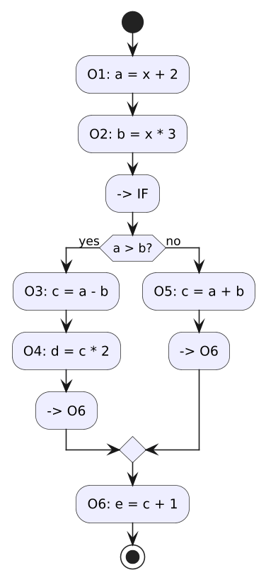

4. ЯПФ

Ярус 1
O1, O2

Ярус 2
IF

Ветка 1 (a > b)
Ярус 3
O3
Ярус 4
O4

Ветка 2 (a ≤ b)
Ярус 3
O5

финальный ярус
Ярус 5
O6

5. Наличие параллелизма
Алгоритм содержит ограниченный параллелизм:
- Первый ярус (O1, O2) полностью параллелен.
- Все дальнейшие операции становятся последовательными из-за ветвления.
- Структура графа зависит от входного значения x, потому что выбор ветки определяет путь исполнения:
  - Ветка 1 длиннее → меньше параллелизма.
  - Ветка 2 короче → быстрее завершение.
Таким образом:
Алгоритм обладает параллелизмом на первом этапе, однако ветвление if значительно ограничивает дальнейшее параллельное выполнение. Параллелизм присутствует, но он минимальный и зависит от входных данных.

